Rapport Projet Unity3D

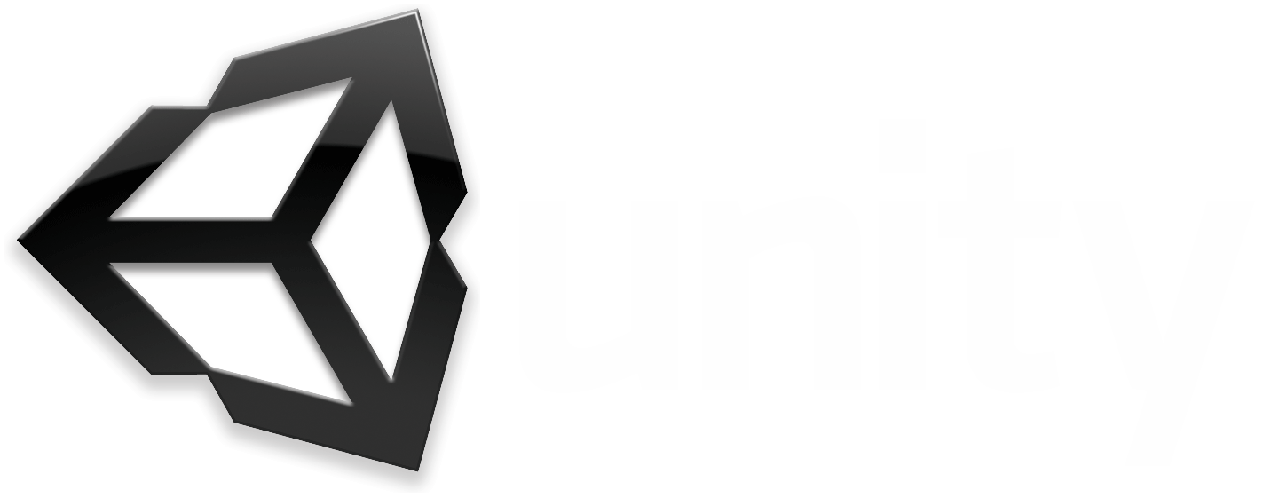Maxime Schulthess  
Enzo Allemano

3 Septembre 2015

Table des matières

Le projet : SeniorEscape 3

Démarrage et création du projet 3

# Le projet : SeniorEscape

Le projet SeniorEscape est un jeu 2D, au graphisme pixélisé et créer avec Unity3D. Il est de type escape (en français : jeu d’évasion), autrement dit 2 personnages devront s’affronter et s’échapper le plus vite possible d’un monde rempli de pièges, d’obstacles et de bonus.

# Démarrage et création du projet

Pour commencer, nous avons dû réfléchir au jeu, au déroulement des parties, aux bonus et aux personnages (tout ce qui est essentiel pour débuter le projet), et évidemment, tout ça sur papier.

Après avoir eu les premières idées des personnages, il a fallu les mettre aux propres sur Gimp (Logiciel de montage photo), pour les mettre au format adapté au jeu (32x32).

Une fois les personnages et les animations créer nous avons dû télécharger le moteur de jeu [Unity3D](https://unity3d.com/) à fin de pourvoir par la suite créer les premiers scripts   
du jeu.